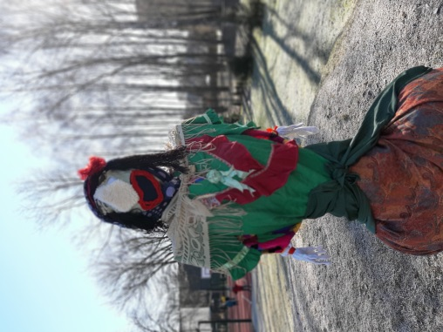
BENDRUOMENĖS ŽIEMOS PALYDŲ ŠVENTĖ
,,BLYNŲ DIENA”
2022-03-01

Ei, ateikite greičiau!
Šluotą rankon paėmiau!
Šoksim, trypsim ir dainuosim
Viens kitam nusišypsosim.
Šitaip žiemą išvarysim
Ir pavasarį atvysim.

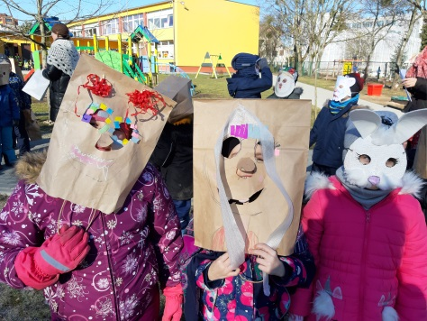
Visi persirengėliai, keldami didžiulį triukšmą, sugužėjo varyti žiemą iš kiemo. Su džiaugsmu buvo stebima Kanapinio ir Lašininio dvikova. Džiaugdamiesi Kanapinio pergale visi šoko, trypė, dainavo, skandavo, žaidė lieuvių liaudies ratelius. O, kad iš tikrųjų sėkmė visiems šypsotųsi buvo surinktos ir sudegintos blogų darbų gniūžtės.
Na, o jeidu dark as nors nežino, visi ėjo valgyt blynų.
Šiandien visi turi būti sotūs, kad sėkmė tikrai šypsotųs!

